ВАРИАНТ - 7

1. Характеристика очагов поражения
Цель работы:
Углубить знание поражающих факторов ядерного и химического оружия, их воздействия на людей, здания и сооружения, на производственную деятельность ОНХ в очагах поражения.

В 50 км восточнее г. Белянска расположено село Веремейки (рисунок 1), в котором рассредотачиваются рабочие и служащие машзавода, входящие в состав СвК № 1, а также члены их семей. В 2 км южнее механического цеха № 1 противник нанес ядерный удар мощностью q кт. Средняя скорость ветра V_{ср}, км/ч, азимут (направление) ветра A_{w} = 270°. Варианты исходных данных для выполнения задания приведены в таблице 1.

2. Исходные данные

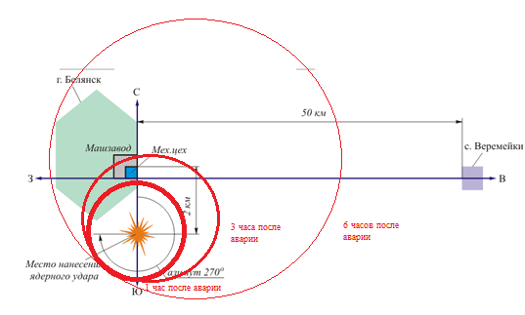

3. Задание
Выполнить:
1) Нанести зоны радиоактивного заражения на схему (рисунок 1) с указанием уровней радиации через 1 ч после взрыва на их внешних границах, дать характеристику каждой зоне заражения по степени опасности поражения людей [2, прил.10], [3, табл.9], [4 , прил.10].
Определить:
- дозу облучения проникающей радиации на территории механического цеха № 1 [2, прил.9], [3, табл.8];
- в какой зоне радиоактивного заражения будет находиться населенный пункт Веремейки и какой уровень радиации на его территории через 1ч после ядерного взрыва;
- режим защиты производственного персонала [1, табл.16], [3, табл.18];
- уровни радиации в середине каждой зоны следа радиоактивного облака через 1 ч и через 7 ч после ядерного взрыва ,указать уровни радиации на схеме;
- дозы облучения до полного распада радиоактивных веществ Д∞;
- величину светового импульса на территории механического цеха № 1 [2, прил.4], [3, табл.4], степень ожогов открытых участков тела при непосредственном воздействии светового излучения (СИ), какие материалы на территории машзавода воспламеняются [2, прил.5], [3, табл.5], [4, прил.5], в какой зоне пожаров окажется механический цех № 1 [2, рисунок 5.1а].
- Нанести на схему границы зон разрушений в очаге ядерного поражения [2, прил.1], [3, табл.1], определить в какой зоне будет находиться механический цех № 1.
- Определить избыточное давление, ожидаемое в районе механического цеха № 1 при взрыве на топливно-энергетическом складе емкости, в которой находится Q т сжиженного пропана (расстояние от емкости до цеха 300 м) и сделать выводы о возможной степени разрушения от ударной волны.

Методические указания по выполнению задания
Для нанесения зон радиоактивного заражения на схему (карту) местности от северного направления по часовой стрелке отложить угол, равный азимуту среднего ветра, из центра (эпицентра) ядерного взрыва провести осевую линию следа радиоактивного облака (рисунок 2). По графику [3, стр.35] или [4, табл.11] определить радиусы зон радиоактивного заражения в районе ядерного взрыва R_{д} = f (q, вида взрыва).
Плавно соединить полуокружности зон радиоактивного заражения в районе с наветренной стороны ядерного взрыва с зонами заражения с подветренной стороны на следе радиоактивного облака в виде эллипсов, принимая за большие и малые их оси длину и ширину соответствующих зон заражения L и b.
При определении уровней радиации на 1 ч. и через 7 ч. после ядерного взрыва необходимо руководствоваться материалами лекций и литературой [2, прил.14], [3, табл.14].
Для нанесения на план местности зон разрушения в очаге ядерного поражения нужно из центра (эпицентра) ядерного взрыва построить окружности, соответствующие внешним границам зон полных, сильных, средних и слабых разрушений от воздействия ударной волны.
Величину избыточного давления во фронте ударной волны определяют в зависимости от мощности, вида ядерного взрыва и расстояния до центра взрыва, т.е. ΔP_{ср} = f (q, L_{в}, вида взрыва).
Избыточное давление на территории механического цеха № 1 от взрыва на топливно-энергетическом складе Q, т сжиженного пропана определяется с помощью графика [2, рисунок 6.2 ] или расчетным путем по методике, изложенной в [2, стр. 71...74] .
Оценка радиационной обстановки
В 10 часов уровень радиации на территории машиностроительного завода составил 60 P/ч.
1) Определить уровень радиации через 1 ч. после взрыва P₁ и в какой зоне возможного радиоактивного заражения окажется завод, если ядерный удар был нанесен в 6.00 ч. «Д» + 1 («Д» – день введения периода угрозы нападения противника).
Определяем уровень радиации на 1 час после аварии (Р₁) по формуле:
$$Р_{из}=Р_{из}{\left(\frac{t}{t_{из}}\right)}^{-1,2}$$
где Р_{t} – расчетный уровень радиации на время t;
t_{из} = t₁ (эталонному времени – 1 час после взрыва)
Р_{из} – известный уровень радиации на время t_{из} после взрыва.
$Р_{1}=60{\left(\frac{1}{4}\right)}^{-1,2}$= 60 * 5,27 = 316,2 р/ч
Найдем уровень радиации через 3 ч. после аварии
Р₃ = Р_{3ч} * к_{3ч}
Коэффициент для пересчета уровня радиации на 3 часа после аварии (к_{3ч}) равен 1,2.
Р₁ = 1,5 р/ч * 1,2 = 1,8 р/ч

2) Определить дозы облучения, которые получат рабочие и служащие на открытой местности Д_{о} и в производственных одноэтажных зданиях Д_{п}, возможны радиационные потери в %, если известно что работа началась через 6 ч. после ядерного взрыва.
Для определения Д облучения необходимо вычислить Рср (средний уровень радиации), для этого необходимо знать Ркон (конечный уровень радиации).
Для определения Д облучения необходимо вычислить Р_{ср} (средний уровень радиации), для этого необходимо знать Р_{кон} (конечный уровень радиации).
Р_{ср} = Р _{нач} + P _{кон}
2
Р_{кон}, или Р_{7ч} складывается из следующего: после 3-х часов от аварии люди начали облучаться и это продолжалось 4 часа (по условиям задачи), т.е. Р_{кон} - это уровень радиации на 6 часов после аварии;
- определяем Р_{кон,} т.е. Р_{6ч} = Р_{1ч} = 1,8 = 1,3 р/ч
к_{7ч} 1,4
(к_{7ч} находим по табл. 1, т.е. коэффициент на 7 часов после аварии равен 1,4);
- определяем Р_{ср}:
Р_{ср} = Р_{3ч} (начало облуч.) + Р_{7ч}(конец облуч.) = 1,5 + 1,3 - 1,4 ;
2 2
- находим дозу облучения за 4 часа для тех людей, которые находились в производственных и служебных помещениях:
Д = Р_{ср} * Т_{обл} = 1,4 * 4 = 0,8 рад (бэр), сравниваем с ДПД и делаем вывод: т.к. 0,8 рад (бэр) > К_{защ} 6 > 0,1 рад (бэр), то для защиты людей требуется убежище с
большим К_{защ}

3) Назначить режим защиты рабочих и служащих, если они проживают в каменных одноэтажных домах, а для защиты используют ПРУ с К_{осл} = 100...200.
Для тех же, кто находился в домах, соответственно при К_{защ}= 100
Д = (1,4 * 4)/100 = 0,05 рад (бэр). т.к. 0,11 рад (бэр) > 0,1 рад (бэр), то для защиты людей требуется убежище с большим К_{защ}
Если находились в ПРУ, то Д = 1,4 * 4 = 0,028 рад (бэр).
200
т.к. 0,028 рад (бэр) < 0,1 рад (бэр), то для защиты людей убежище удовлетворяет по К_{защ.}

В убежищах - Д = 1,4 * 4 = 0,005 рад (бэр).
1000
т.к. 0,005 рад (бэр) < 0,1 рад (бэр), то для защиты людей убежище удовлетворяет по К_{защ.}
А для тех людей, которые все это время (т.е. 4 часа) находились на открытой местности
Д = 1,4 * 4 = 5,6 рад (бэр).
1
5,6 рад (бэр) > 0,1 рад (бэр), требуется укрыть людей в убежище.
4) Определить допустимую продолжительность пребывания бригады слесарей на зараженной территории завода Т_{д} в часах, если работы по устранению аварии на коммунально-энергетических сетях начались через t_{нач. р.}, ч. после ядерного взрыва, а уровень радиации в это время составил Р_{в.д}, Р/ч. Работы ведутся внутри одноэтажных каменных зданий. Для рабочих установлена допустимая доза облучения Д_{уст}.

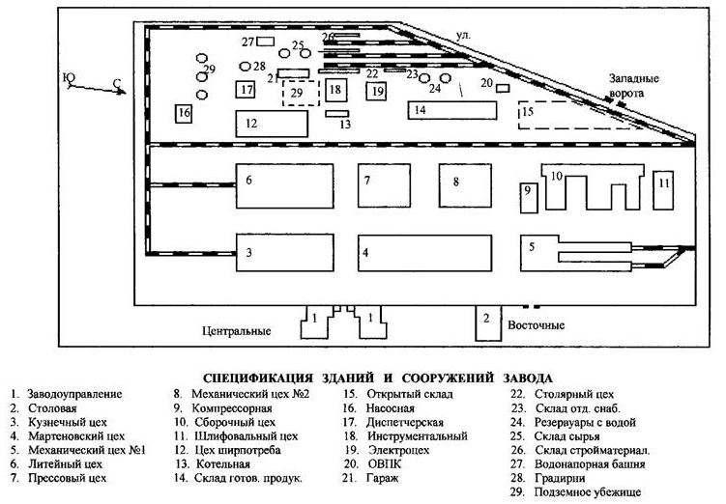

№-  вариантa | Время замера уровня радиации  t_{о}, ч | Замерный уровень радиации  Р_{о}, Р/ч | Время работы начала производств. персонала  t _{нач.} ч | Время начала работы бригады ремонтников  t_{нач. р}. ч. | Продолжите-льность работы производ. персонала  Т_{р}, ч. | Установленная доза облучения Д_{уст}, р.
7 | 10,00 | 60 | 6 | 7 | 6 | 15

Определим допустимую продолжительность пребывания бригады слесарей на зараженной территории завода Т_{д} в часах, если работы по устранению аварии на коммунально-энергетических сетях начались через 6 ч. после ядерного взрыва, а уровень радиации в это время составил 60 Р/ч. Работы ведутся внутри одноэтажных каменных зданий. Для рабочих установлена допустимая доза облучения 15 р.
Рассчитываем отношение (ДЗАД∙КОСЛ)/РН = (15∙1)/60 = 0,25
Для t_{Н} = 6ч и (ДЗАД∙КОСЛ)/РН = 0,25 находим Т_{ДОП} = 0,19 ч или 12 мин.
Таким образом допустимая продолжительность работы бригады на территории завода 12 минут.

Список литературы

1. Атаманюк В.Г. и др. Гражданская оборона. – М.: Высшая школа, 1986. – 207 с.
2. Демиденко Г.П. Повышение устойчивости работы объектов народного хозяйства в военное время. – Киев .: Высшая школа, 1984. – 238 с.
3. Таблицы для решения задач по повышению устойчивости работы объектов народного хозяйства в военное время. – Тула, ТулПИ 37 с.
4. Демиденко Г.П. и др. Защита объектов народного хозяйства от оружия массового поражения (справочник). – Киев.: Высшая школа, 1987. – 254 с.
5. Таблицы для решения практических задач по оценке радиационной и химической обстановки, организации и проведению СНАВР на ОНХ в очагах поражения. ТулПИ. 1988. – 31 с.

